浙江工商大学继续教育学院
2021年CMA精英班招生简章

一、CMA精英班简介
课程内容主要包含“CMA证书课程”、“就业技巧课程”，确保学员在日常学习之外，获取额外的专业技能、就业技巧，增加社会实践，为未来进入财会金融领域做准备。
CMA精英班将面向全校各专业本科生报名，本期计划招生30人。

二、CMA简介
（一）CMA是什么
CMA是美国注册管理会计师Certified Management Accountant的简称，是目前为止全球管理会计及财务管理领域的权威、顶级的认证，也是目前全球公认的高年薪的财经证书之一。被全球140多个国家认可，有Mini-MBA之称。与USCPA、CFA一起被称为世界财经领域权威的三大财经认证。
CMA由全球最大的致力于发展管理会计和金融管理的专业机构——IMA（美国管理会计师协会 The Institute of Management Accountants）进行资格评审和认证。

（二）各领域对CMA的认可
1、国家认可
中国国家外国专家局将CMA列为国家人才重点培养项目，在国资委系统内推广。2010年3月1日，国资委向下属各大央企和国企下发了《关于举办注册管理会计师（CMA）职业资格认证培训的通知》，要求各企业选拔财务管理人员参与CMA培训。
2、行业认可
中国总会计师协会遵循财政部《会计行业中长期人才发展十年规划》中关于“着力培养造就大型企事业单位具有国际业务能力的高级会计人才”队伍的要求，发布了关于CMA学习培训的红头文件。
3、企业认可
2010年，中国银行四川省分行发布了《员工业余进修管理办法》的通知，积极支持员工考取CMA认证。根据通知规定，凡是符合条件并通过所有考试并获得CMA认证的员工可以获得8000元的现金奖励，并拥有获得优先晋升的机会。
IBM、摩托罗拉、强生、奥姆尼康（Omnicom）、中国电信、中国平安集团、兵器工业集团、南车、中国核电等国内外知名企业均组织员工参与CMA培训与认证。

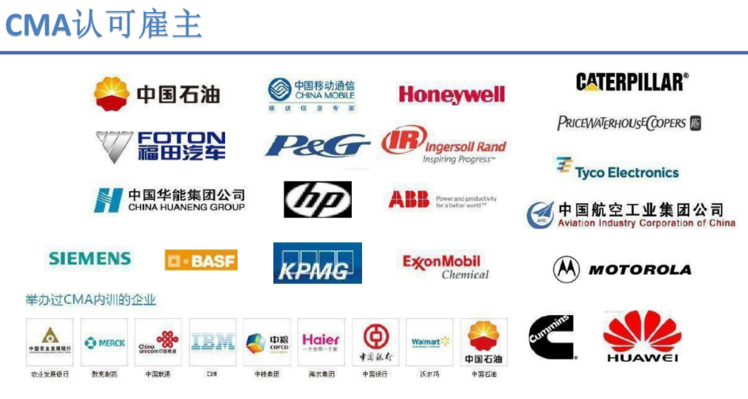
4、高校认可
32所财经大学197所本科院校引进 CMA项目。其中，在江苏省内本科高校90%开设CMA，培养未来管理会计师。
- 政策扶持
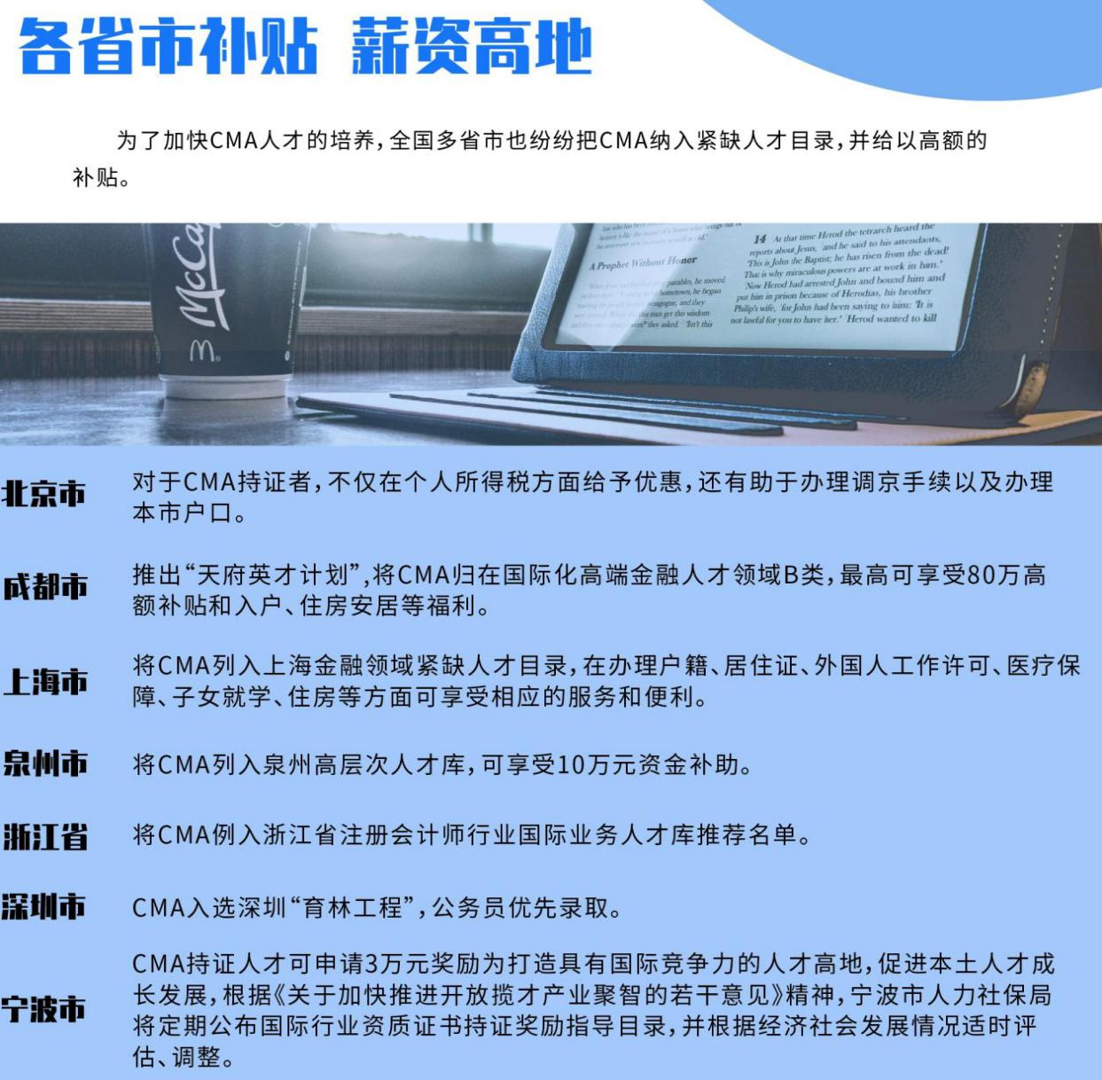
- 八大优势
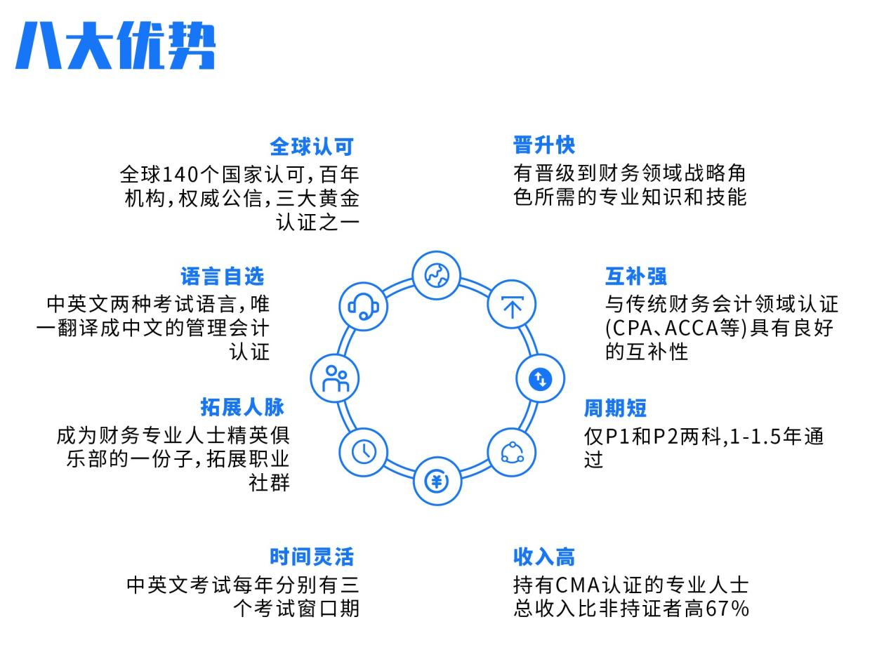

（三）CMA知识体系
着重在于培养“财务+管理+业务”复合型人才。
考试科目分为P1、P2（CMA中文考试章节及比重）
第一部分 财务规划、绩效与分析 | 第二部分 战略财务管理
A. 外部财务报告决策（15%） | A. 财务报表分析（25%）
B. 规划、预算与预测（20%） | B. 公司财务（20%）
C. 绩效管理（20%） | C. 决策分析（25%）
D. 成本管理（15%） | D. 风险管理（10%）
E. 内部控制（15%） | E. 投资决策（10%）
F 科技与分析（15%） | F. 职业道德（15%）

（四）为什么选择CMA认证？
1、快速获得国际黄金认证的途径
CMA考试科目少，仅有2门课程；在校期间即可参加考试；考生可选择中文或英文考试；在全球180个国家和地区设有400多个考点，中国的40个主要城市设有考点，每年设有3个考试窗口。
2、提供更多的职业选择
CMA着重战略管理技能，令你在财经内外游刃有余。CMA会员担任着重要的商业角色：商业分析师，管理咨询和项目经理；CMA会员也胜任运营、IT和商业企划等领域的高级职务。
3、继续学习深造的良好开端
CMA认证学员可获得ACCA部分科目的免考,同时可获得AIA九门课的免考。
4、具备企业发展的核心价值
CMA全面的知识体系有助于企业优化运营模式；提升企业的领导力、决策力；CMA关注企业内功的打造，提高企业内控和抵御风险的能力，有助于企业搭建最优的组织构架。为企业培养更多复合型人才，统一企业内、外部的“管理语音”，提高管理效率。CMA专注为企业培养适合企业发展的高技能人才。

三、咨询方式
有意向的学生可以通过以下方式进行咨询。
15394264238朱老师（微信同号） QQ：2682439869

办公室地址：浙江工商大学下沙校区E教学楼527办公室

